**Итоговая работа. ПО для автомата печати фотографий**

# **Требования к разрабатываемому ПО**

1.1 Пользовательские требования:

**ПТ_1:** Пользователь должен иметь возможность распечатать фотографии из профиля в instagram.

**ПТ_2:** Пользователь должен иметь возможность распечатать фотографии путем их загрузки с телефона.

**ПТ_3:** Пользователь должен иметь возможность выбрать фотографии для печати через экран автомата.

**ПТ_4:** Пользователь должен иметь возможность оплатить печать фотографий.

**ПТ_5:** Пользователь должен иметь возможность отменить процесс печати фотографий во время выбора фотографий.

1.2 Функциональные требования:

**ФТ_1:** Система должна предоставить пользователю возможность выбрать способ печати фотографий.

**ФТ_2:** Система должна запросить логин от instagram профиля, если пользователь выбрал печать фотографий из профиля в instagram.

**ФТ_3:** Система должна запросить соединение телефона с автоматом, если пользователь выбрал печать фотографий путем их загрузки с телефона.

**ФТ_4:** Система должна автоматически запустить печать выбранных фотографий после успешной оплаты.

**ФТ_5:** Система должна автоматически закрыть страницу instagram пользователя после печати фотографий.

**ФТ_6:** Система должна уведомить пользователя о невозможности печати выбранного количества фотографии, если в автомате отсутствует необходимое количество бумаги и/или чернил.

**ФТ_7:** Система должна уведомить пользователя о необходимости отсоединить телефон от автомата и забрать его после печати фотографий.

**ФТ_8:** Система должна уведомить пользователя о необходимости открыть instagram профиль, если профиль закрыт.

**ФТ_9:** Система должна уведомить пользователя об отсутствии профиля, если профиль instagram с введенным логином не найден.

1.3 Нефункциональные требования:

**Огр_1:** Для выбора способа печати фотографий пользователь должен нажать на кнопку “Выбрать фото для печати” на главном экране автомата.

**Огр_2:** Количество фотографий, которое может выбрать пользователь может быть от 1 (включительно) до 100 (включительно).

**Огр_3:** Оплата печати фотографий возможна только по карте через физический терминал бесконтактной оплаты.

**Огр_4:** Автоматическое закрытие страницы instagram пользователя системой должно осуществиться через 5 секунд после завершения печати выбранных фотографий.

**ВнСист_1:** Взаимодействие системы с сервером instagram должно осуществляться с помощью протокола HTTPS.

**ВнСист_2:** Соединение телефона пользователя с автоматом должно осуществляться через кабель зарядки.

**АК_Произв_1:** Время перехода между диалоговыми окнами системы не должно превышать 0.5 секунды.

**АК_Надёжн_1:** Среднее время между отказами платежного терминала должно быть не менее 60 дней.

# **Диаграмма вариантов использования**

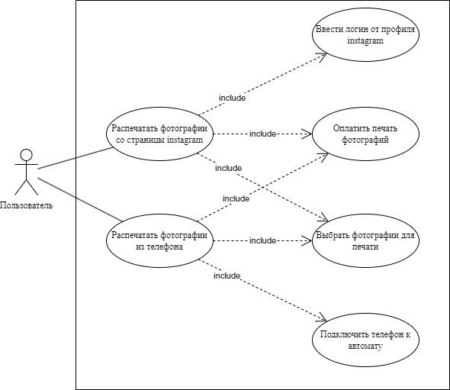

# **Описание варианта использования**

**ВИ-1** Распечатать фотографии со cтраницы instagram

**Краткое описание:** Пользователь печатает пакет фотографий со страницы instagram

**Действующие лица:** Пользователь

**Триггер:** Пользователь выбирает опцию “Выбрать фото в instagram”

**Предусловие:** В автомате имеется бумага для печати 1 и более фотографий. В автомате имеются чернила для печати 1 и более фотографий. Связь с сервером instagram установлена.

**Основной поток:**

1. Система предлагает пользователю ввести логин от профиля instagram
2. Запускается ВИ “Ввести логин от профиля instagram”. Если ВИ успешно завершается, то управление переходит на следующий шаг.
3. Система отображает instagram страницу пользователя
4. Запускается ВИ “Выбрать фото для печати”. Если ВИ успешно завершается, то управление переходит на следующий шаг.
5. Система предлагает пользователю подтвердить выбор фотографий
6. Если пользователь подтверждает выбор, то управление переходит на следующий шаг
7. Система предлагает пользователю начать оплату фотографий
8. Если пользователь начинает оплату, то управление переходит на следующий шаг
9. Запускается ВИ “Оплатить печать фотографий”. Если ВИ успешно завершается, то управление переходит на следующий шаг.
10. Система запускает печать пакета фотографий
11. Система сообщает об окончании печати пакета фотографий
12. Пользователь забирает распечатанные фотографии
13. Система закрывает instagram страницу пользователя
14. Система переходит на главный экран
15. Вариант использования завершает свою работу

**Альтернативный поток:**

6а. Пользователь не подтверждает выбор фотографий для печати:

1. Система сохраняет выбранные фотографии отмеченными
2. Управление переходит на шаг 3 основного потока

8а. Пользователь отменяет оплату:

1. Система сохраняет выбранные фотографии отмеченными
2. Управление переходит на шаг 3 основного потока

**Поток исключения:**

2а. ВИ “Ввести логин от профиля instagram” не завершается:

1. Система переходит на экран выбора способа печати фотографий
2. Вариант использования завершает свою работу

4а. ВИ “Выбрать фото для печати” не завершается:

1. Система переходит на экран выбора способа печати фотографий
2. Вариант использования завершает свою работу

9а. ВИ “Оплатить печать фотографий” не завершается:

1. Система переходит на экран выбора способа печати фотографий
2. Вариант использования завершает свою работу

**Постусловие:** Количество чернил и бумаги в автомате уменьшилось в соответствии с количеством напечатанных фотографий

**Результат:** Пользователь распечатал пакет фотографий со своей instagram страницы

# **Обработка системных ошибок**

1. **Проверка наличия стабильного интернет соединения**. В случае отсутствия стабильного интернет соединения, вариант печати фотографий через instagram страницу должен быть недоступен.
2. **Проверка доступности физического терминала оплаты**. В случае недоступности терминала оплаты, автомат должен быть недоступен для использования. Должно быть отправлено соответствующее уведомление в сервисную службу.
3. **Проверка наличия замятия бумаги в печатающем устройстве**. В случае наличия замятия бумаги, автомат должен быть недоступен для использования. Должно быть отправлено соответствующее уведомление в сервисную службу.
4. **Проверка наличия электропитания от сети**. В случае отсутствия электропитания от сети, питание должно осуществляться от бесперебойного источника. Должно быть отправлено соответствующее уведомление в сервисную службу. Если заряда бесперебойного источника для обеспечения питания осталось менее, чем на 15 минут работы автомата, автомат должен быть недоступен для использования.
5. **Проверка наличия бумаги и чернил.** Если в автомате кол-во бумаги и/или чернил 5% или меньше от максимального объёма, должно быть отправлено соответствующее уведомление в сервисную службу.